Título: “Quarto de Despejo” e a educação geoliterária: uma experiência na escola a partir da narrativa de Carolina Maria de Jesus.
Autor: Clara Marcelle Dias de Leles Albuquerque, UERJ-FFP, geoclarinhad@gmail.com
Resumo
O diálogo entre a Geografia e a Literatura na escola constitui um importante caminho para a reflexão dos estudantes a respeito da sua condição no mundo. Neste trabalho, a narrativa de Carolina Maria de Jesus em “Quarto de Despejo” foi o ponto de partida para a discussão sobre os problemas socioeconômicos, como moradias precárias, a falta de acesso a serviços básicos e o racismo, com estudantes de oitavo ano da Escola Municipal Guilherme de Miranda Saraiva, no município de Itaboraí (RJ). A oficina consistiu na leitura de trechos do livro com os alunos, roda de conversa e realização de entrevistas com os responsáveis pelos estudantes sobre o que vivenciavam no cotidiano e no espaço em que habitam. Ao abordar a realidade vivida por Carolina Maria de Jesus e provocar os alunos a expressarem sua vivência e dialogarem sobre o racismo presente nos espaços em que circulam e sobre os problemas socioeconômicos que neles se encontram, a oficina consistiu em um instrumento de intervenção para a formação de sujeitos críticos em relação aos espaços que ocupam como cidadãos.
Palavras-chave: Geografia e Literatura; educação geoliterária; Carolina Maria de Jesus; Quarto de Despejo.
Abstract
The dialogue between Geography and Literature in school is an important way for students to reflect on their condition in the world. In this work, the narrative of Carolina Maria de Jesus in "Quarto de Despejo" was the starting point for the discussion about socioeconomic problems, such as precarious housing, lack of access to basic services and racism, with eighth-grade students from the Guilherme de Miranda Saraiva Municipal School, in the municipality of Itaboraí (RJ). The workshop consisted of reading excerpts from the book with the students, a conversation circle and conducting interviews with those responsible for the students about what they experienced in their daily lives and in the space they inhabit. By addressing the reality experienced by Carolina Maria de Jesus and provoking students to express their experience and dialogue about the racism present in the spaces in which they circulate and about the socioeconomic problems that are found in them, the workshop consisted of an intervention instrument for the construction of critical subjects in relation to the spaces they occupy as citizens.
Keywords: Geography and Literature; Geoliterary Education; Carolina Maria de Jesus; Quarto de Despejo.

Introdução
Uma das principais tarefas do professor de Geografia é possibilitar aos alunos a reflexão sobre o ser e o estar no mundo. Como afirmado por Couto (2015), os conteúdos geográficos associados aos saberes de vivência do aluno podem proporcionar “a construção de uma consciência crítica de sua condição no mundo” e perceber a Geografia em múltiplas fontes, como na literatura, constitui um importante caminho.
O diálogo entre a Geografia e a Literatura, embora não seja recente, se manteve marginalizado até a década de 1970, tendo em vista que os textos literários não eram considerados passíveis de serem utilizados em uma geografia científica rigorosa (Brosseau, 2007). Nas últimas décadas, a ampliação dessa interlocução, sobretudo a partir dos anos 1990 (Fernandes, 2020), permeou o desenvolvimento de diversas pesquisas acadêmicas envolvendo as duas áreas, entre elas as que congregam esse diálogo à Geografia que se ensina.
Santana Filho (2020), ao abordar a educação geoliterária, destaca que o texto literário traz a geograficidade como uma dimensão estruturante. Não se trata, para o autor, de buscar conteúdos geográficos na literatura, mas de compreender o que há “de geográfico na vida de homens e mulheres em distintos tempos e espaços” (idem, ibidem, p. 171), algo que é possível de ser encontrado no texto literário. Corroborando com essa ideia, Moreira (2022) considera que “a literatura talvez seja a forma mais pura de apreensão da geograficidade” (idem, ibidem, p. 158), do ser estar do homem no mundo.
Entre os anos de 2022 e 2024, foi desenvolvido na Escola Municipal Guilherme de Miranda Saraiva, situada no município de Itaboraí (RJ), o projeto “Geografias e Literaturas Suleadas: onde estão as narrativas negras, indígenas e femininas?”, financiado pela FAPERJ e vinculado ao Departamento de Geografia da UERJ-FFP. A Escola Municipal Guilherme de Miranda Saraiva situa-se no 1º distrito de Itaboraí (figura 1), município do Leste Metropolitano do Rio de Janeiro. Fundada em 1992, a escola atualmente atende cerca de 1100 alunos, residentes no Centro do município e em bairros próximos, divididos em 42 turmas, da educação infantil aos anos finais do ensino fundamental.

Figura 1: Localização do Município de Itaboraí, as divisões distritais do município e a Escola Municipal Guilherme de Miranda Saraiva
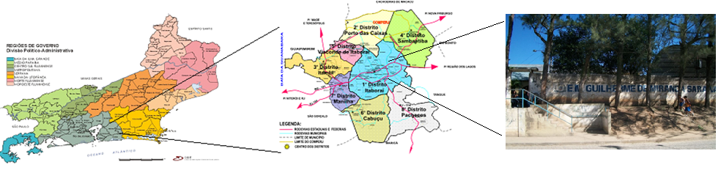
Figura 1 - Fonte: Adaptado de Fundação CIDE, 2012 e Acervo da autora.

O projeto foi realizado em turmas de oitavo e nono ano, nas aulas de Geografia (8º ano) e História (9º ano), com a participação de dois professores da escola e três bolsistas de iniciação científica, alunos da graduação em Geografia e Letras da UERJ-FFP. Visando promover experiências de leituras de autores(as) negros(as) e narrativas dos povos afro e sul-americanos, as atividades do projeto trabalharam diversificados textos literários para o ambiente da geografia escolar, rompendo, dessa maneira, com as abordagens literárias na educação básica que apresentam, em geral, obras e autores que fazem parte do cânone da literatura, como lembra Santana Filho (2020). Dentre as obras literárias apresentadas aos alunos do oitavo ano do ensino fundamental esteve “Quarto de Despejo: diário de uma favelada”, de Carolina Maria de Jesus, cuja abordagem será apresentada neste trabalho.
Carolina Maria de Jesus, nascida em Sacramento (MG) no ano de 1914, escreveu seu diário, transformado no livro “Quarto de Despejo: diário de uma favelada”, entre 1955 e o primeiro dia de 1960. O Brasil se encontrava, naquele período, em um momento de “suspiro democrático”, pós ditadura do Estado Novo e anterior ao golpe militar ocorrido em 1964, o que permitiu a descoberta de Carolina, mulher negra, mãe solo, catadora de papel e migrante, pelo jornalista Audálio Dantas, responsável pela publicação do livro, tendo em vista um Brasil que buscava se “modernizar” e resolver seus problemas. As críticas em relação aos projetos de desenvolvimento vigentes à época permitiram que Carolina viesse à público (Meihy, 1998), mostrando a dura realidade na qual vivia na Favela do Canindé, situada às margens do Rio Tietê, em São Paulo.
Ao longo de todo o livro, Carolina apresentou a fome, o racismo, a precariedade no acesso aos serviços e na moradia, entre outras questões que vivenciava, escrevendo “da favela ainda na favela” (Penteado, 2017, p. 244). Carolina entendia o espaço da favela como uma área de exclusão: a própria designação “Quarto de Despejo”, que intitula e aparece diversas vezes ao longo do livro, era utilizada por ela para aludir ao local em que vivia como aquele em que tudo se amontoava, incluindo as pessoas, em contraste com a “sala de visita”, expressão com a qual ela se referia aos espaços fora da favela.
Decorridos mais de 60 anos da publicação de “Quarto de Despejo”, as questões evidenciadas por Carolina ainda podem ser vistas e percebidas nas periferias brasileiras. Dito isto, esse trabalho objetiva avaliar como a leitura de trechos da narrativa de Carolina Maria de Jesus contribuiu para a discussão acerca dos problemas socioeconômicos percebidos pelos estudantes do oitavo ano do ensino fundamental no espaço em que vivem, com ênfase no acesso aos serviços e à moradia, nas condições de vida e no racismo.

2. Metodologia
O trabalho foi realizado por meio de uma metodologia qualitativa, baseada em uma oficina aplicada aos estudantes de uma turma do oitavo ano do ensino fundamental. A pesquisa qualitativa pressupõe uma relação entre o mundo real e o sujeito, na qual o mundo objetivo e a subjetividade do sujeito sejam vinculados de maneira indissociável (Lima e Moreira, 2015).
A oficina teve início com a leitura dos trechos de “Quarto de Despejo: diário de uma favelada” explicitados na figura 2, pela professora de Geografia e por dois bolsistas que atuavam no projeto. Após a leitura, foi realizada uma roda de conversa com os alunos, na qual eles foram convidados a relatar os problemas que identificaram nos trechos lidos, associando-os aos que experienciavam no cotidiano. Concluindo a oficina, foi solicitado aos alunos que entrevistassem familiares mais velhos que moravam com eles, a fim de verificarem as mudanças (ou não) que ocorreram ao longo dos anos no espaço em que habitavam. As perguntas para a entrevista foram feitas pelos próprios alunos, permitindo, dessa forma, que partissem dos seus próprios saberes espaciais (Couto, 2015).
Figura 2: Trechos de “Quarto de Despejo” lidos com os alunos
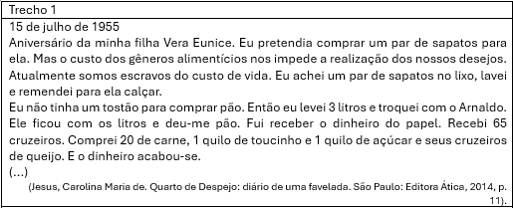
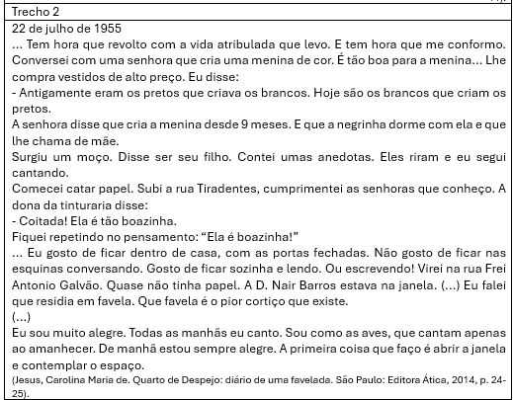
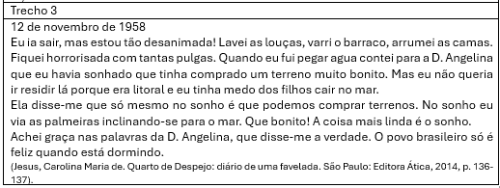

Resultados e Discussão
Na roda de conversa (figura 3), após a leitura dos trechos de “Quarto de Despejo” sinalizados na metodologia, alguns alunos relataram as semelhanças que perceberam entre o que foi apresentado por Carolina Maria de Jesus e o que presenciavam no cotidiano. Houve falas sobre a precariedade das ruas e das casas, primeira semelhança física que identificavam com o que conheciam sobre favela, e alguns relataram a necessidade de trabalharem após o turno escolar, a fim de auxiliar no sustento da casa. Entretanto, o que mais suscitou discussões foi o racismo que experenciavam no dia a dia.
J., aluno da turma em distorção idade-série, com 16 anos à época, relatou a experiência de ir à praia e, ao voltar, verificar as pessoas guardando os pertences no ônibus, ao vê-lo entrar descalço e apenas com uma bermuda. Na fala dele, “pensaram que eu ia assaltá-las, por ser negro”. O relato de J. levou outros alunos a se manifestarem, comentando sobre as falas racistas de colegas na própria escola, ditas como se fossem “brincadeiras”, e o receio de operações policiais nos locais onde moram, seja por já terem sido abordados, seja por terem visto colegas sendo revistados e “sofrendo duras” em algumas delas.

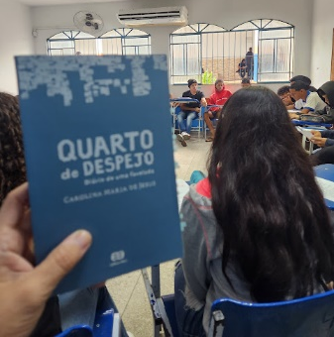
Figura 3: Roda de conversa a partir da leitura de trechos de “Quarto de Despejo”

Em relação às entrevistas solicitadas como conclusão ao trabalho, apenas 5 alunos, dos 30 que participaram da oficina em sala, entregaram a devolutiva. Os demais indicaram esquecimento da tarefa e/ou que não conseguiram um familiar que respondesse aos questionamentos, tendo em vista que muitos responsáveis por eles pouco estão em casa, em função do horário extenso e do deslocamento que precisam fazer entre a residência e o local de trabalho. Uma ausência que se justifica.
Figura 3 - Fonte: Acervo da autora.
Em relação às condições do local e da residência em que moravam, três entrevistas relataram a falta de acesso a serviços básicos, como água encanada e saúde; a dificuldade ao chover, em função da lama que se formava; e a residência humilde, com apenas um quarto sendo dividido para toda a família. Relatos sobre áreas periféricas que foram impulsionados pela discussão dos escritos de Carolina Maria de Jesus em relação ao espaço que habitava.
Dentre os relatos feitos pelos responsáveis dos alunos, destaca-se ainda a dificuldade na obtenção de renda para o sustento de toda a família, com “bicos” sendo realizados para complementação do salário. Um dos relatos cita o abandono paterno, o que fez a responsável por uma aluna começar a trabalhar como diarista aos 7 anos para ajudar na renda. Carolina Maria de Jesus, quando da escrita de “Quarto de Despejo”, era mãe de 3 filhos cujos pais não sabiam ou pouco se interessavam por suas existências, o que a levava a catar papel nas ruas para conseguir obter alguma renda que a permitisse comprar comida para seus filhos. Percebe-se que, ao longo das décadas, muitas Carolinas ainda habitam as áreas periféricas do país.

Conclusão
A escola, visando a formação integral do indivíduo, não pode negligenciar a discussão a respeito dos problemas sociais que atingem uma elevada parcela da população brasileira, principalmente negra e periférica. Há, ainda, uma grande falha da escola em ministrar saberes que forneçam bases para o combate quanto às mazelas presentes na sociedade e no espaço urbano brasileiro, inclusive no que tange ao preconceito e à discriminação (Cuti, 2010). Criar mecanismos que promovam o conhecimento dos estudantes da escola básica é fundamental para que se possa romper estereótipos e, dentro desse contexto, um importante caminho é levar a literatura para a sala de aula, de forma a discutir a sociedade e os problemas que a atingem, além de contribuir para a formação de leitores e a consequente produção de autoria com estudantes e jovens da escola pública periférica.
A Geografia, tendo em vista seu viés crítico e sua importância para o entendimento do espaço e do mundo que o cidadão ocupa, assume papel fundamental na discussão sobre as relações que se iniciam ainda no ambiente escolar. Freire (2021) já ressaltava a necessidade, cada vez mais urgente, do desenvolvimento de uma consciência crítica que impulsione a transformação da realidade e que responda aos desafios do mundo
Dessa maneira, o diálogo da Geografia com a Literatura, principalmente com a literatura negra, e feminina, expressa neste trabalho por Carolina Maria de Jesus, vem corroborar como um instrumento pedagógico relevante para a Geografia que se ensina, aludindo ao expressado por Guimarães (2020), quando diz que “representa buscas pelas geograficidades e espacialidades que um texto literário pode oferecer”.
Ao abordar a realidade vivida por Carolina Maria de Jesus, através de trechos do seu diário/ livro, e provocar os alunos a expressarem sua vivência e dialogarem sobre o racismo presente nos espaços em que circulam e sobre os problemas socioeconômicos que neles se encontram, a oficina auxiliou nessa intervenção e na construção, ainda que de maneira limitada, de sujeitos críticos em relação ao mundo que ocupam como cidadãos.

5. Referências
BROSSEAU, Marc. Geografia e Literatura. In: CORRÊA, Roberto Lobato; ROSENDAHL, Zeny (org.). Literatura, música e espaço. Rio de Janeiro: EDUERJ, p. 17-77, 2007.
COUTO, Marcos Antônio Campos. Ensinar Geografia na escola pública de hoje. In: SACRAMENTO, Ana Cláudia Ramos; ANTUNES, Charlles da França; SANTANA FILHO, Manoel Martins. Ensino de Geografia: produção do espaço e processos formativos. Rio de Janeiro: Consequência, p. 109-130, 2015.
CUTI, Luiz Silva. Literatura negro-brasileira. São Paulo: Selo Negro, 2010.
FERNANDES, Felipe Moura. Uma imagem da produção em Geografia e Literatura no Brasil. Revista da ANPEGE. v. 16. nº. 31, p. 377 - 404, 2020.
FREIRE, Paulo. Educação e mudança. São Paulo: Paz e Terra, 2021, 44° edição.
GUIMARÃES, Geny Ferreira. Geo-grafias Negras & Geografias Negras. Revista da ABPN, v. 12, Ed, Especial, p. 292-311, 2020.
JESUS, Carolina Maria de. Quarto de Despejo: diário de uma favelada. São Paulo, Ática, 2014, 10ª edição.
LIMA, Maria do Socorro Bezerra; MOREIRA, Érika Vanessa. A pesquisa qualitativa em Geografia. Caderno Prudentino de Geografia, Presidente Prudente, n.37, v.2, p.27-55, ago./dez. 2015.
MEIHY, José Carlos Sebe Bom. Carolina Maria de Jesus: emblema do silêncio. Revista USP, (37), p. 82-91, 1998.
MOREIRA, Ruy. Para onde vai o pensamento geográfico? - por uma epistemologia crítica. São Paulo: Contexto, 2022.
PENTEADO, Gilmar. A árvore Carolina Maria de Jesus: uma literatura vista de longe. In: EBLE, Laeticia Jensen; DALCASTAGNÈ, Regina (Org.). Literatura e exclusão. Porto Alegre, RS: Zouk, 2017.
SANTANA FILHO, Manoel Martins. Por uma educação geoliterária: o mundo como livro, o texto como viagem. In: PORTUGAL, Jussara Fraga (org.). Geografias literárias: escritos, diálogos e narrativas. Salvador: EDUFBA, p. 169-189, 2020.

Mestranda em Geografia da UERJ-FFP, sob orientação do prof. Dr. Manoel Martins de Santana Filho.
A “dura”, relatada pelos alunos, é uma gíria carioca que corresponde à abordagem de pessoas pelas operações policiais, principalmente jovens negros, nas quais são revistados e, em muitos casos, agredidos.

